24.03.2020
Плавание СОГ – 2
Тренер – преподаватель Шаманникова И.И.
Выполнить следующие задания:
1. Изучить тему: «Способы плавания: брасс».
2 . Выполнить общеразвивающие и имитационные упражнения: (способ Брасс)
Перед началом комплекса упражнений выполняются ходьба, прыжки, наклоны, приседания, отжимания.
- .И.п. - основная стойка , руки вверху. Приседания.
- И.п. — сед на пятках (носки оттянуты). Наклониться назад как можно ниже; вернуться в и.п., опираясь руками о пол.
- И.п. — упор лежа на бедрах. Прогнувшись и захватив руками стопы согнутых в коленях ног (носки развернуты наружу до отказа), перекатываться с бедер на живот и обратно.
- И.п. - полуприсед, кисти упираются о колени. Вращение коленей вправо и влево.
- И.п. — стоя в наклоне вперед, ноги на ширине плеч. Движения руками, как при плавании брассом.
- В положении стоя боком к опоре согнуть одну ногу в коленном суставе и, захватив стопу с внутренней стороны, подтянуть го лень и пятку к ягодице. Отпустить ногу и выполнить ею движение брассом.
- В положении лежа на груди движения ногами, как при плавании брассом.
- В упоре лежа максимальное прогибание и выгибание туловища.
- И.п. — стоя лицом к стенке. Опора руками о перекладину гимнастической стенки в начале и в середине «гребка». Во время выполнения упражнения сильно напрячь мышцы плечевого пояса и рук.
- И.п. - стоя у стенки, опираясь на нее рука ми. Поочередные махи прямой ногой вперед-назад.
- «Стартовый прыжок» вверх.

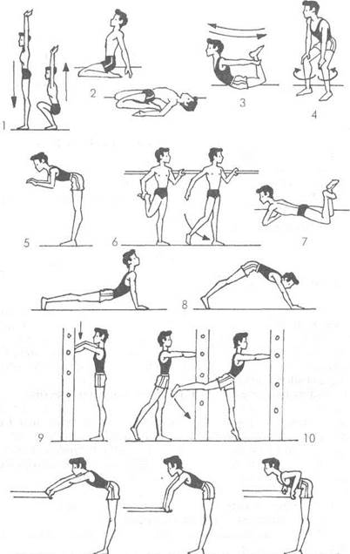

Упражнения для изучения движений ногами способом брасс:
- И.п. - стоя боком к стенке, уперевшись в нее рукой. Согнуть одну ногу в коленном суставе, отвести голень в сторону и захватить стопу с внутренней стороны одноименной рукой; опустить ногу и выполнить ею толчок до соединения с другой — как при плавании брассом. То же другой ногой.
- И.п. — сидя на полу, упор руками сзади. Движения ногами, как при плавании брассом: медленно подтянуть ноги, разворачивая колени в стороны и волоча стопы по полу; развернуть носки в стороны; выполнить толчок, соединить ноги и вытянуть их на полу. Сделать паузу, медленно и мягко подтянуть ноги к себе.
- В положении лежа на полу на животе, выполнять движения как при плавании брассом, Подтягивание ног к себе и отведение их в сторону, выполнить толчок, соединить ноги и вытянуть их на полу.
3. Просмотр видео ссылка: https://clck.ru/Mdr9r

